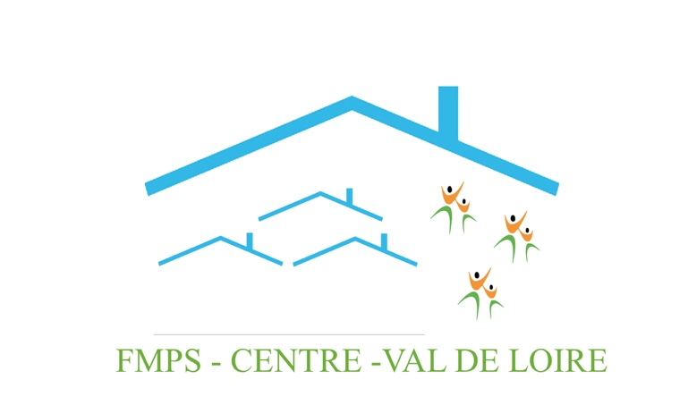

COUPON RÉPONSE PARTICIPATION JOURNÉE RÉGIONALE DE LA FMPS-CENTRE-VAL DE LOIRE, LE 17 SEPTEMBRE 2016

NOM, PRÉNOM | PROFESSION

STRUCTURE ………………………………………………………………………………………………………………………

Adresse mail ……………………………………………………………………………………………………………………….

Numéro téléphone ……………………………………………………………………………………………………………..

FMPS – Centre-Val de Loire, Tél: 02.38.22.87.16 - fmps.centre@gmail.com
Siège Social : 122bis rue du Faubourg St Jean – 45000 ORLEANS

